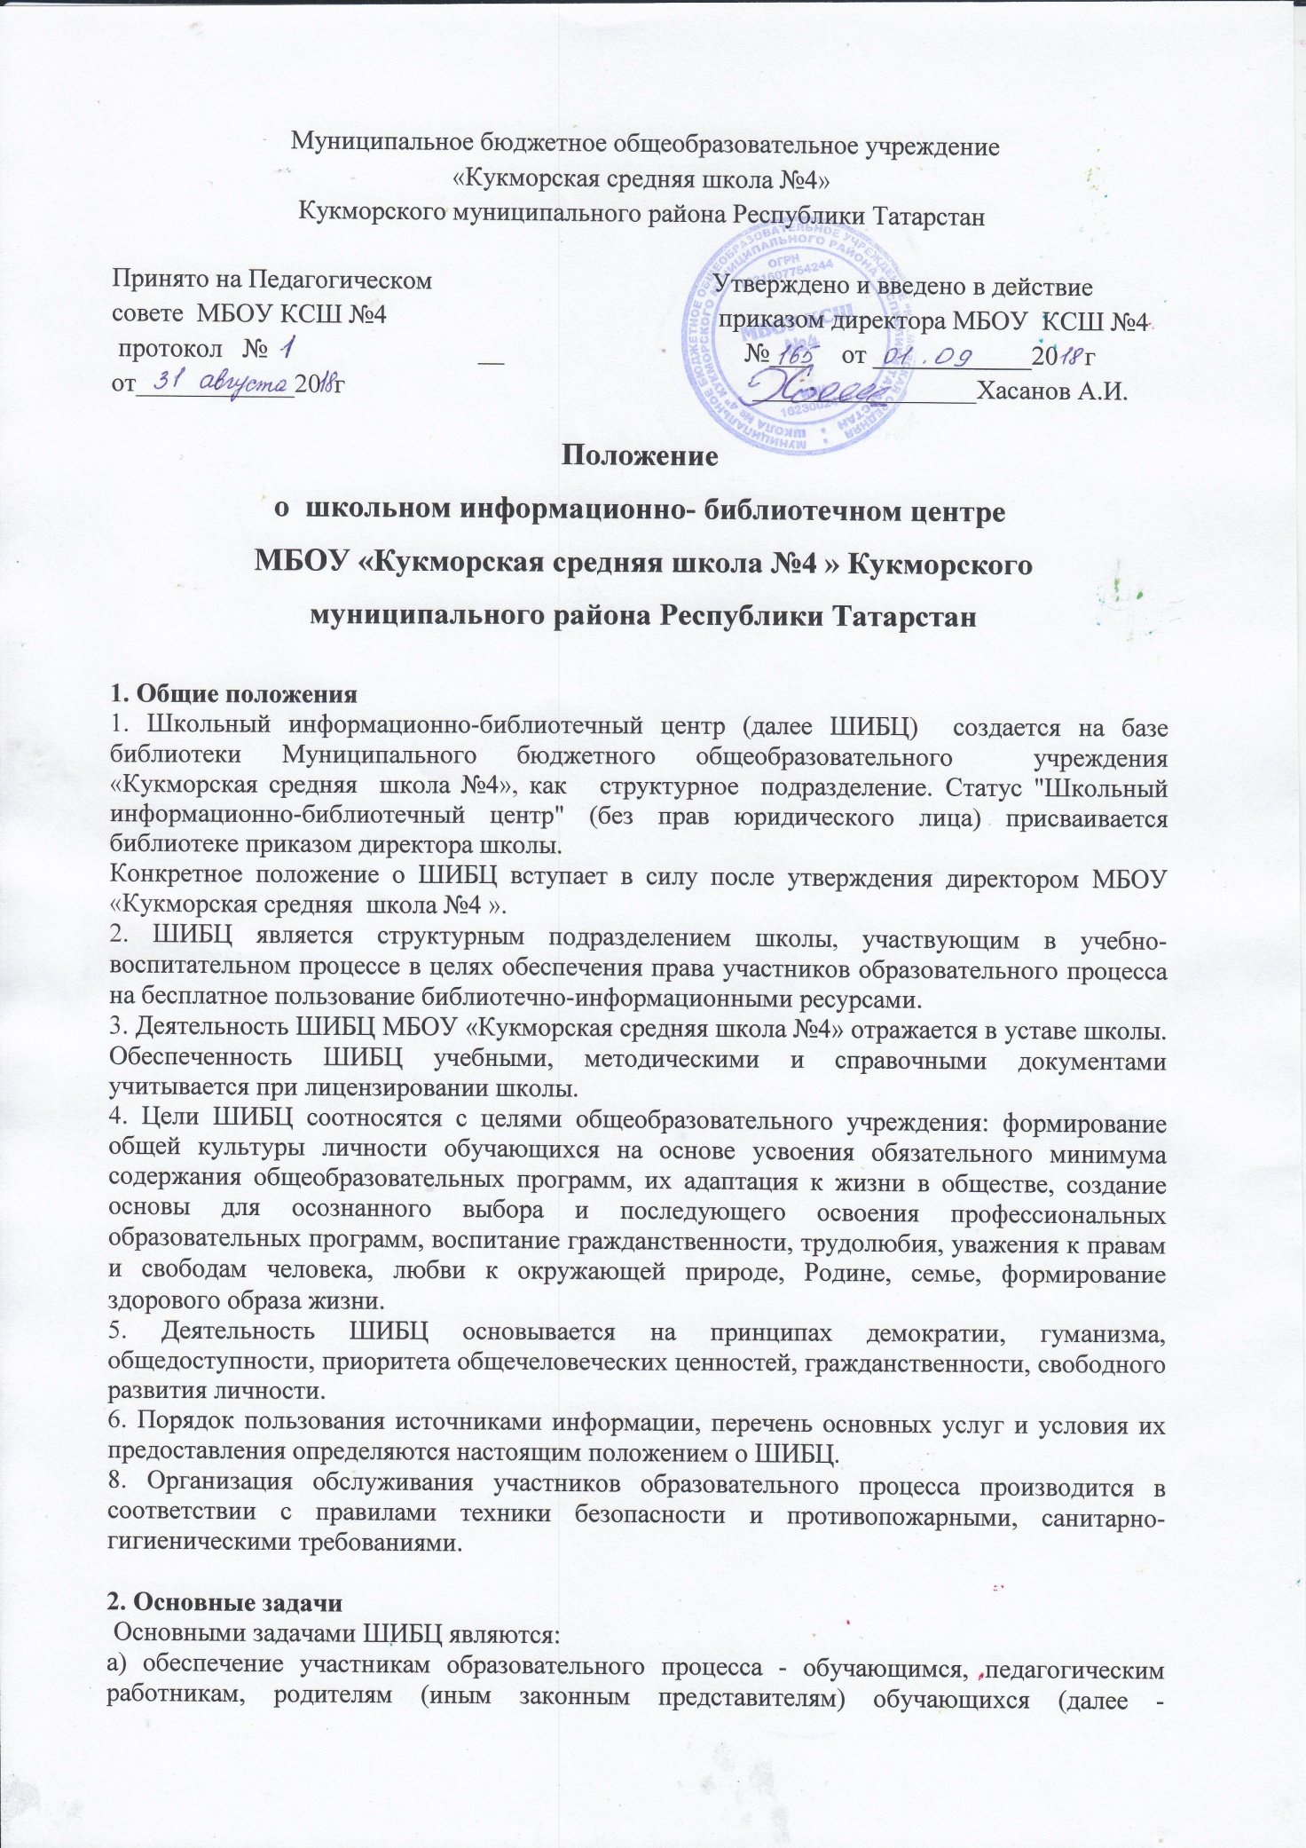

пользователям) - доступа к информации, знаниям, идеям, культурным ценностям посредством использования библиотечно-информационных ресурсов школы на различных носителях: бумажном (книжный фонд, фонд периодических изданий); магнитном (фонд аудио- и видеокассет); цифровом (CD-диски); коммуникативном (компьютерные сети) и иных носителях;
б) воспитание культурного и гражданского самосознания, помощь в социализации обучающегося, развитии его творческого потенциала;
в) формирование навыков независимого библиотечного пользователя: обучение поиску, отбору и критической оценке информации;
г) совершенствование предоставляемых ШИБЦ услуг на основе внедрения новых информационных технологий и компьютеризации библиотечно-информационных процессов, формирование комфортной библиотечной среды.
3. Основные функции
Для реализации основных задач ШИБЦ:
а) формирует фонд библиотечно-информационных ресурсов школы:
- комплектует универсальный фонд учебными, художественными, научными, справочными, педагогическими и научно-популярными документами на традиционных и нетрадиционных носителях информации;
- осуществляет размещение, организацию и сохранность документов;
б) осуществляет дифференцированное библиотечно-информационное обслуживание обучающихся:
- предоставляет информационные ресурсы на различных носителях на основе изучения их интересов и информационных потребностей;
- создает условия для реализации самостоятельности в обучении, познавательной, творческой деятельности с опорой на коммуникацию; способствует развитию навыков самообучения (участие в сетевых олимпиадах, телекоммуникационных проектах в системе дистанционного обучения);
- организует обучение навыкам независимого библиотечного пользователя и потребителя информации, содействует интеграции комплекса знаний, умений и навыков работы с книгой и информацией;
- оказывает информационную поддержку в решении задач, возникающих в процессе их учебной, самообразовательной и досуговой деятельности;
- организует массовые мероприятия, ориентированные на развитие общей и читательской культуры личности, содействует развитию критического мышления;
г) осуществляет дифференцированное библиотечно-информационное обслуживание педагогических работников:
- выявляет информационные потребности и удовлетворяет запросы, связанные с обучением, воспитанием и здоровьем детей;
- выявляет информационные потребности и удовлетворяет запросы в области педагогических инноваций и новых технологий;
- организует доступ к банку педагогической информации на любых носителях; просмотр электронных версий педагогических изданий;
- осуществляет текущее информирование (дни информации, обзоры новых поступлений и публикаций);
- - способствует проведению занятий по формированию информационной культуры; является базой для проведения практических занятий по работе с информационными ресурсами;
д) осуществляет дифференцированное библиотечно-информационное обслуживание родителей (иных законных представителей) обучающихся:
- удовлетворяет запросы пользователей и информирует о новых поступлениях в ШИБЦ;
- консультирует по вопросам организации семейного чтения, знакомит с информацией по воспитанию детей;
- консультирует по вопросам учебных изданий для обучающихся.
4. Организация деятельности ШИБЦ
4.1. Структура ШИБЦ включает абонемент, читальный зал, отдел учебников, хранилище
4.2. Библиотечно-информационное обслуживание осуществляется на основе библиотечно-информационных ресурсов в соответствии с учебным и воспитательным планами школы и планом работы ШИБЦ.
4.3Денежные средства за сданную ШИБЦ макулатуру расходуются на улучшение материально-технической базы ШИБЦ, подписку профессиональных изданий, комплектование фонда документов.
4.3. В целях обеспечения модернизации ШИБЦ в условиях информатизации образования и в пределах средств, выделяемых учредителями, школа обеспечивает ШИБЦ:
- гарантированным финансированием комплектования библиотечно-информационных ресурсов (в смете учреждения выводится отдельно);
- необходимыми служебными и производственными помещениями в соответствии со структурой ШИБЦ и нормативами по технике безопасности эксплуатации компьютеров (отсутствие высокой влажности, запыленности помещения, коррозионно-активных примесей или электропроводящей пыли) и в соответствии с положениями СанПиН;
- современной электронно-вычислительной, телекоммуникационной и копировально-множительной техникой и необходимыми программными продуктами;
- ремонтом и сервисным обслуживанием техники и оборудования ШИБЦ;
- библиотечной техникой и канцелярскими принадлежностями.
4.4. МБОУ «Кукморская средняя школа №4» создает условия для сохранности аппаратуры, оборудования и имущества ШИБЦ.
4.5. Ответственность за систематичность и качество комплектования основного фонда ШИБЦ, комплектование учебного фонда в соответствии с федеральными перечнями учебников и учебно-методических изданий, создание необходимых условий для деятельности ШИБЦ несет директор школы в соответствии с уставом учреждения.
4.6. Режим работы ШИБЦ определяется в соответствии с правилами внутреннего распорядка школы. При определении режима работы ШИБЦ предусматривается выделение:
- двух часов рабочего времени ежедневно на выполнение внутри библиотечной работы;
- одного раза в месяц - санитарного дня, в который обслуживание пользователей не производится.
21. В целях обеспечения рационального использования информационных ресурсов в работе с детьми и юношеством ШИБЦ взаимодействует с библиотеками Министерства культуры Республики Татарстан.
5. Управление. Штаты
5.1. Управление ШИБЦ осуществляется в соответствии с законодательством Российской Федерации.
5.2. Общее руководство деятельностью ШИБЦ осуществляет директор школы.
5.3. Руководство ШИБЦ осуществляет заведующий ШИБЦ, который несет ответственность в пределах своей компетенции перед обществом и руководителем школы, обучающимися, их родителями (иными законными представителями) за организацию и результаты деятельности ШИБЦ в соответствии с функциональными обязанностями, предусмотренными квалификационными требованиями, трудовым договором и уставом школы.
5.4. Заведующий ШИБЦ назначается руководителем школы, является членом педагогического коллектива и входит в состав педагогического совета школы.
5.5. Заведующий ШИБЦ разрабатывает и представляет директору школы на утверждение следующие документы:
а) положение о ШИБЦ, правила пользования ШИБЦ;
б) структуру и штатное расписание ШИБЦ, которые разрабатываются на основе объемов работ, определенных положением о ШИБЦ;
в) планово-отчетную документацию;
5.6 На работу в ШИБЦ принимаются лица, имеющие необходимую профессиональную подготовку, соответствующую требованиям квалификационной характеристики по должности и полученной специальности, подтвержденную документами об образовании и (или) квалификации.
5.7. Работники ШИБЦ могут осуществлять педагогическую деятельность. Совмещение библиотечно-информационной и педагогической деятельности осуществляется работником ШИБЦ только на добровольной основе.
5.8. Трудовые отношения работников ШИБЦ и школы регулируются трудовым договором.

6. Права и обязанности ШИБЦ
6.1. Работники ШИБЦ имеют право:
а) самостоятельно выбирать формы, средства и методы библиотечно-информационного обслуживания образовательного и воспитательного процессов в соответствии с целями и задачами, указанными в Положении;
б) проводить в установленном порядке факультативные занятия, уроки и кружки библиотечно-библиографических знаний и информационной культуры;
в) определять источники комплектования информационных ресурсов;
г) изымать и реализовывать документы из фондов в соответствии с инструкцией по учету библиотечного фонда;
г) вносить предложения директору школы по совершенствованию оплаты труда, в том числе надбавок, доплат и премирования работников ШИБЦ за дополнительную работу, не входящую в круг основных обязанностей работников ШИБЦ; по компенсационным мероприятиям, связанным с вредными условиями труда (библиотечная пыль, превышение норматива работы на компьютере);
д) иметь ежегодный отпуск 28 календарных дней и дополнительный оплачиваемый отпуск в соответствии с коллективным договором;
е) быть представленными к различным формам поощрения, наградам и знакам отличия, предусмотренным для работников образования и культуры;
6.2. Работники ШИБЦ обязаны:
а) обеспечить пользователям возможность работы с информационными ресурсами ШИБЦ;
б) информировать пользователей о видах предоставляемых ШИБЦ услуг;
в) обеспечить научную организацию фондов и каталогов;
г) формировать фонды в соответствии с утвержденными федеральными перечнями учебных изданий, образовательными программами общеобразовательного учреждения, интересами, потребностями и запросами всех категорий пользователей;
д) совершенствовать информационно-библиографическое и библиотечное обслуживание пользователей;
е) обеспечивать сохранность использования носителей информации, их систематизацию, размещение и хранение;
ж) обеспечивать режим работы в соответствии с потребностями пользователей и работой школы;
з) отчитываться в установленном порядке перед руководителем школы;
и) повышать квалификацию.

7. Права и обязанности пользователей ШИБЦ
7.1. Пользователи ШИБЦ имеют право:
а) получать полную информацию о составе библиотечного фонда, информационных ресурсах и предоставляемых ШИБЦ услугах;
б) пользоваться справочно-библиографическим аппаратом ШИБЦ;
в) получать консультационную помощь в поиске и выборе источников информации;
г) получать во временное пользование на абонементе и в читальном зале печатные издания, аудиовизуальные документы и другие источники информации;
д) продлевать срок пользования документами;
е) получать тематические, фактографические, уточняющие и библиографические справки на основе фонда ШИБЦ;
ж) получать консультационную помощь в работе с информацией на нетрадиционных носителях при пользовании электронным и иным оборудованием;
з) участвовать в мероприятиях, проводимых ШИБЦ;
е) обращаться для разрешения конфликтной ситуации к директору школы.
7.2 Пользователи ШИБЦ обязаны:
а) соблюдать правила пользования ШИБЦ;
б) бережно относиться к произведениям печати (не вырывать, не загибать страниц, не делать в книгах подчеркиваний, пометок), иным документам на различных носителях, оборудованию, инвентарю;
в) поддерживать порядок расстановки документов в открытом доступе ШИБЦ, расположения карточек в каталогах и картотеках;
г) пользоваться ценными и справочными документами только в помещении ШИБЦ;
д) убедиться при получении документов в отсутствии дефектов, а при обнаружении проинформировать об этом работника ШИБЦ. Ответственность за обнаруженные дефекты в сдаваемых документах несет последний пользователь;
е) возвращать документы в ШИБЦ в установленные сроки;
з) заменять документы библиотеки в случае их утраты или порчи им равноценными либо компенсировать ущерб в размере, установленном правилами пользования ШИБЦ ;
и) полностью рассчитаться с ШИБЦ по истечении срока обучения или работы в школе.
7.3 Порядок пользования ШИБЦ
а) запись обучающихся в ШИБЦ производится по списочному составу класса в индивидуальном порядке, педагогических и иных работников школы, родителей (иных законных представителей) обучающихся - по паспорту;
б) документом, подтверждающим право пользования ШИБЦ, является читательский формуляр;
в) читательский формуляр фиксирует дату выдачи пользователю документов из фонда ШИБЦ и их возвращения в ШИБЦ.
7.4. Порядок пользования абонементом:
а) пользователи имеют право получить на дом из многотомных изданий не более двух документов одновременно;
б) максимальные сроки пользования документами:
- учебники, учебные пособия - учебный год;
- научно-популярная, познавательная, художественная литература – 2 недели
в) пользователи могут продлить срок пользования документами, если на них отсутствует спрос со стороны других пользователей.
7.5. Порядок пользования читальным залом:
а) документы, предназначенные для работы в читальном зале, на дом не выдаются;
б) энциклопедии, справочники, редкие, ценные и имеющиеся в единственном экземпляре документы выдаются только для работы в читальном зале.
7.6 Порядок работы с компьютером, расположенным в ШИБЦ:
а) разрешается работа за одним персональным компьютером не более двух человек одновременно;
б) пользователь имеет право работать с нетрадиционным носителем информации после предварительного тестирования его работником ШИБЦ;
в) по всем вопросам поиска информации в Интернете пользователь должен обращаться к работнику ШИБЦ; запрещается обращение к ресурсам Интернета, предполагающим оплату;
г)пользователь может записать нужную информацию на диск или флешку только после их проверки на наличие вирусов;
д)пользователю запрещается установка программ и изменение настроек ПК;
е) работа с компьютером производится согласно утвержденным санитарно-гигиеническим требованиям,
ж)пользователю запрещается включать, выключать и перезагружать ПК без разрешения сотрудника ШИБЦ.

